Język polski kl. 5 – zdalne nauczanie 11 maja 2020 r.
11.05.2020 r. język polski (literatura)
Temat : Skąd się wzięły pory roku? Mit o Demeter i Persefonie.

- Narysuj w zeszycie cykl pór roku za pomocą motywów roślinnych i przyrody np. kwiat, liść, deszcz, śnieg itp. Podpisz porę roku i napisz określenie uczucia z jakim ją wiążesz np. wiosna- lekkość, radość itp.

WIOSNA- radość, lekkość
wzór 
trzeba dokończyć

- Przeczytaj mit Demeter i Persefona str. 208 – 210
- Obejrzyj na YouTube mit Demeter i Kora (Persefona) - SKĄD SIĘ WZIĘŁY PORY ROKU - mity greckie https://www.youtube.com/watch?v=Cn0QSVzA8sg

- Odpowiedz pełnymi zdaniami na pytania:
• Kto jest główną postacią w micie?
Głowną postacią mitu jest D-----, bogini …………….
Czego ?
• W jakim momencie poznajemy Demeter?

• Kto był sprawcą tragedii matki?

• Gdzie zniknęła Persefona?

• Co stało się na ziemi, kiedy bogini urodzaju wpadła
w rozpacz?

- W jaki sposób Dzeus zareagował, by ratować
sytuację?

• Co wymyślił Hades, aby Persefona musiała do niego
wracać co roku na trzy miesiące?

• Jak Demeter okazywała swoją radość, kiedy odzyskiwała
córkę, a co się działo, kiedy musiała się z nią
żegnać?

CIEKAWOSTKI
Mit o Demeter kryje w sobie sporo symboli np.

- Dwa imiona córki Demeter:
jedno z nich to dziewicze imię Kora ,
drugie Persefona, które przybiera jako dojrzała kobieta, żona Hadesa i bogini podziemi – opiekunka dusz zmarłych.

- Ziarna granatu –zarówno w Biblii jak i w mitologii symbol płodności i życia. Ziarna owocu granatu podał Hades Persefonie przed jej powrotem do matki.

- Dwa znaczenia wyrazu narcyz:
narcyz – wiosenny kwiat, który zerwała Kora.
Narcyz – imię mitologicznego młodzieńca.
MIT O NARCYZIE
Był sobie piękny chłopiec imieniem Narcyz. Wszystkie nimfy go znały, bo wciąż przesiadywał w lasach i górach. Kochały się w nim, ale on kochał tylko łowy i nie chciał słyszeć o innej miłości. Gdy jednak raz nachylił się nad strumieniem, by napić się wody, ujrzał własne odbicie. Zdumiał się nad swą pięknością i z owego zdumienia zrodziła się miłość. Narcyz zakochał się sam w sobie. Nie mogąc odwzajemnić miłości stale spoglądał w źródło. W końcu umarł z tęsknoty, a gdy go złożono w ziemi, na grobie wyrósł kwiat o białych płatkach i złotym sercu, który nazwano – narcyzem. Mit znany głównie z Metamorfoz Owidiusza, gdzie młodzieńca ukarała w ten sposób Afrodyta, za to że odrzucił zaloty nimfy Echo, która z rozpaczy straciła głos.
Narcyz do dziś pozostaje symbolem człowieka zakochanego w sobie. Zmusza nas do przemyśleń nad samym sobą. Należy na niego spojrzeć jak na próbę poznania samego siebie. Nikt z nas nie zna siebie do końca.
ZADANIE
Zad. 3 i 5 str. 210

11.05. 2020 r, język polski (literatura)
TEMAT: Jak trafić do Hadesu?!

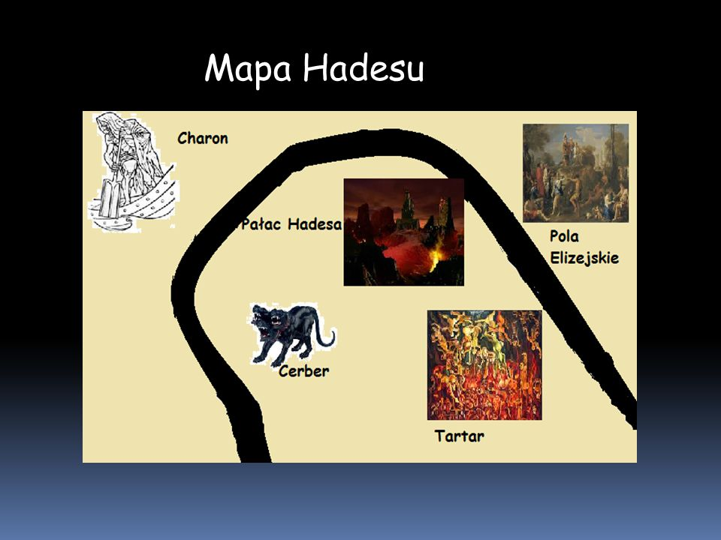

Oczywiście drogę do Hadesu pokonywały dusze zmarłych. Żeby dusza tam trafiła, musiał zadbać o to najbliższy krewny osoby zmarłej. A mianowicie na oczy zmarłego kładziono pieniążki zwane „obole”, aby dusza mogła opłacić Charona, pływającego łodzią przez rzekę Styks. Wrót do zamku Hadesa przed żywymi strzegł Cerber. Natomiast o losie duszy decydowali znani ci Hades i Persefona. Na obrazku nie ma Tanatosa, który też odgrywa ważną rolę w Hadesie.
Zadanie
Odszukaj w różnych źródłach znaczenie pojęć na ilustracji:
Wzór:
Tanatos- bóg śmierci z czarnymi , wielkimi skrzydłami pod postacią młodego, pięknego młodzieńca. Zlatuje na czarnych skrzydłach, wchodzi niepostrzeżenie do pokoju i złotym nożem odcina konającemu pukiel włosów. I w ten sposób poświęca człowieka na ofiarę bóstwom podziemnym i na zawsze odrywa go od ziemi.
Styks – to ..
Charon –
Cerber –
Pola Elizejskie-
Tartar -

